АДМИНИСТРАЦИЯ МУНИЦИПАЛЬНОГО ОБРАЗОВАНИЯ «ГАГАРИНСКИЙ РАЙОН» СМОЛЕНСКОЙ ОБЛАСТИ

ПОСТАНОВЛЕНИЕ

от __12.07.2023___№_1258_

Об утверждении проекта планировки и проекта межевания территории массива

В соответствии с пунктом 20 части 1 статьи 14 Федерального закона от 06.10.2003 № 131-ФЗ «Об общих принципах организации местного самоуправления в Российской Федерации», статьей 46 Градостроительного кодекса Российской Федерации, Положением об организации и проведении общественных обсуждений по вопросам градостроительной деятельности в муниципальном образовании «Гагаринский район» Смоленской области, утвержденным решением Гагаринской районной Думы от 15.06.2020 № 34, протоколом от 27.06.2023 № 12 постоянно действующей комиссии по принятию решений о подготовке, об утверждении документации по планировке территорий (проектов планировки, проектов межевания) на территории муниципального образования «Гагаринский район» Смоленской области, утвержденной постановлением Администрации муниципального образования «Гагаринский район» Смоленской области от 15.04.2022 № 456, Администрация муниципального образования «Гагаринский район» Смоленской области

ПОСТАНОВЛЯЕТ:

1. Утвердить проект планировки и проект межевания территории массива между земельными участками с кадастровыми номерами 67:03:0030201:4228, 67:03:0030201:4013 в юго-восточной части д. Ивашково – д. Барышово Гагаринского района Смоленской области (прилагается).
В отношении земельных участков с условным обозначением :ЗУ1 - :ЗУ5, :ЗУ7 - :ЗУ15, :ЗУ18 - :ЗУ21, :ЗУ23 - :ЗУ37, :ЗУ40 - :ЗУ41, площадью 2500 кв. м каждый, из категории земель – земли населенных пунктов, расположенных на землях, государственная собственность на которые не разграничена, в территориальной зоне Ж1 (зона застройки индивидуальными жилыми домами), установить вид разрешенного использования земельных участков «для индивидуального жилищного строительства».
В отношении земельного участка с условным обозначением :ЗУ6, площадью 2332 кв. м, из категории земель – земли населенных пунктов, расположенного на землях, государственная собственность на который не разграничена, в территориальной зоне Ж1 (зона застройки индивидуальными жилыми домами), установить вид разрешенного использования земельного участка «для индивидуального жилищного строительства».
В отношении земельного участка с условным обозначением :ЗУ16, площадью 2195 кв. м, из категории земель – земли населенных пунктов, расположенного на землях, государственная собственность на который не разграничена, в территориальной зоне Р1 (зона рекреационного назначения), установить вид разрешенного использования земельного участка «благоустройство территории».
В отношении земельного участка с условным обозначением :ЗУ17, площадью 4413 кв. м, из категории земель – земли населенных пунктов, расположенного на землях, государственная собственность на который не разграничена, в территориальной зоне Р1 (зона рекреационного назначения), установить вид разрешенного использования земельного участка «благоустройство территории».
В отношении земельного участка с условным обозначением :ЗУ22, площадью 2430 кв. м, из категории земель – земли населенных пунктов, расположенного на землях, государственная собственность на который не разграничена, в территориальной зоне Ж1 (зона застройки индивидуальными жилыми домами), установить вид разрешенного использования земельного участка «для индивидуального жилищного строительства».
В отношении земельного участка с условным обозначением :ЗУ38, площадью 2233 кв. м, из категории земель – земли населенных пунктов, расположенного на землях, государственная собственность на который не разграничена, в территориальной зоне Ж1 (зона застройки индивидуальными жилыми домами), установить вид разрешенного использования земельного участка «для индивидуального жилищного строительства».
В отношении земельного участка с условным обозначением :ЗУ39, площадью 815 кв. м, из категории земель – земли населенных пунктов, расположенного на землях, государственная собственность на который не разграничена, в территориальной зоне Ж1 (зона застройки индивидуальными жилыми домами), установить вид разрешенного использования земельного участка «магазины».
В отношении земельного участка с условным обозначением :ЗУ42, площадью 1380 кв. м, из категории земель – земли населенных пунктов, расположенного на землях, государственная собственность на который не разграничена, в территориальной зоне Р1 (зона рекреационного назначения), установить вид разрешенного использования земельного участка «благоустройство территории».
В отношении земельного участка с условным обозначением :ЗУ43, площадью 200 кв. м, из категории земель – земли населенных пунктов, расположенного на землях, государственная собственность на который не разграничена, в территориальной зоне Ж1 (зона застройки индивидуальными жилыми домами), установить вид разрешенного использования земельного участка «коммунальное обслуживание».
В отношении земельного участка с условным обозначением :ЗУ44, площадью 114 кв. м, из категории земель – земли населенных пунктов, расположенного на землях, государственная собственность на который не разграничена, в территориальной зоне Ж1 (зона застройки индивидуальными жилыми домами), установить вид разрешенного использования земельного участка «коммунальное обслуживание».
В отношении земельного участка с условным обозначением :ЗУ45, площадью 139 кв. м, из категории земель – земли населенных пунктов, расположенного на землях, государственная собственность на который не разграничена, в территориальной зоне Ж1 (зона застройки индивидуальными жилыми домами), установить вид разрешенного использования земельного участка «коммунальное обслуживание».
В отношении земельного участка с условным обозначением :ЗУ46, площадью 242 кв. м, из категории земель – земли населенных пунктов, расположенного на землях, государственная собственность на который не разграничена, в территориальной зоне Ж1 (зона застройки индивидуальными жилыми домами), установить вид разрешенного использования земельного участка «коммунальное обслуживание».
В отношении земельного участка с условным обозначением :ЗУ47, площадью 173 кв. м, из категории земель – земли населенных пунктов, расположенного на землях, государственная собственность на который не разграничена, в территориальной зоне Ж1 (зона застройки индивидуальными жилыми домами), установить вид разрешенного использования земельного участка «коммунальное обслуживание».
В отношении земельного участка с условным обозначением :ЗУ48, площадью 936 кв. м, из категории земель – земли населенных пунктов, расположенного на землях, государственная собственность на который не разграничена, в территориальной зоне Т1 (зона объектов автомобильного транспорта), установить вид разрешенного использования земельного участка «улично-дорожная сеть».
В отношении земельного участка с условным обозначением :ЗУ49, площадью 233 кв. м, из категории земель – земли населенных пунктов, расположенного на землях, государственная собственность на который не разграничена, в территориальной зоне Т1 (зона объектов автомобильного транспорта), установить вид разрешенного использования земельного участка «улично-дорожная сеть».
В отношении земельного участка с условным обозначением :ЗУ50, площадью 275 кв. м, из категории земель – земли населенных пунктов, расположенного на землях, государственная собственность на который не разграничена, в территориальной зоне Т1 (зона объектов автомобильного транспорта), установить вид разрешенного использования земельного участка «улично-дорожная сеть».
В отношении земельного участка с условным обозначением :ЗУ51, площадью 925 кв. м, из категории земель – земли населенных пунктов, расположенного на землях, государственная собственность на который не разграничена, в территориальной зоне Т1 (зона объектов автомобильного транспорта), установить вид разрешенного использования земельного участка «улично-дорожная сеть».
В отношении земельного участка с условным обозначением :ЗУ52, площадью 8164 кв. м, из категории земель – земли населенных пунктов, расположенного на землях, государственная собственность на который не разграничена, в территориальной зоне Т1 (зона объектов автомобильного транспорта), установить вид разрешенного использования земельного участка «улично-дорожная сеть».
В отношении земельного участка с условным обозначением :ЗУ53, площадью 2840 кв. м, из категории земель – земли населенных пунктов, расположенного на землях, государственная собственность на который не разграничена, в территориальной зоне Т1 (зона объектов автомобильного транспорта), установить вид разрешенного использования земельного участка «улично-дорожная сеть».
В отношении земельного участка с условным обозначением :ЗУ54, площадью 1664 кв. м, из категории земель – земли населенных пунктов, расположенного на землях, государственная собственность на который не разграничена, в территориальной зоне Т1 (зона объектов автомобильного транспорта), установить вид разрешенного использования земельного участка «улично-дорожная сеть».
В отношении земельного участка с условным обозначением :ЗУ55, площадью 2246 кв. м, из категории земель – земли населенных пунктов, расположенного на землях, государственная собственность на который не разграничена, в территориальной зоне Т1 (зона объектов автомобильного транспорта), установить вид разрешенного использования земельного участка «улично-дорожная сеть».
В отношении земельного участка с условным обозначением :ЗУ56, площадью 2522 кв. м, из категории земель – земли населенных пунктов, расположенного на землях, государственная собственность на который не разграничена, в территориальной зоне Т1 (зона объектов автомобильного транспорта), установить вид разрешенного использования земельного участка «улично-дорожная сеть».
В отношении земельного участка с условным обозначением :ЗУ57, площадью 1229 кв. м, из категории земель – земли населенных пунктов, расположенного на землях, государственная собственность на который не разграничена, в территориальной зоне Т1 (зона объектов автомобильного транспорта), установить вид разрешенного использования земельного участка «улично-дорожная сеть».
В отношении земельного участка с условным обозначением :ЗУ58, площадью 4887 кв. м, из категории земель – земли населенных пунктов, расположенного на землях, государственная собственность на который не разграничена, в территориальной зоне Р1 (зона рекреационного назначения), установить вид разрешенного использования земельного участка «благоустройство территории».
2. Утвержденный проект, указанный в пункте 1 настоящего постановления, подлежит официальному опубликованию в газете «Гжатский вестник» и размещению на официальном сайте Администрации муниципального образования «Гагаринский район» Смоленской области.
3. Настоящее постановление вступает в силу со дня его официального опубликования.

Глава муниципального образования
«Гагаринский район» Смоленской области Е. С. Новицкая

Приложение
к постановлению
Администрации
муниципального образования
«Гагаринский район»
Смоленской области
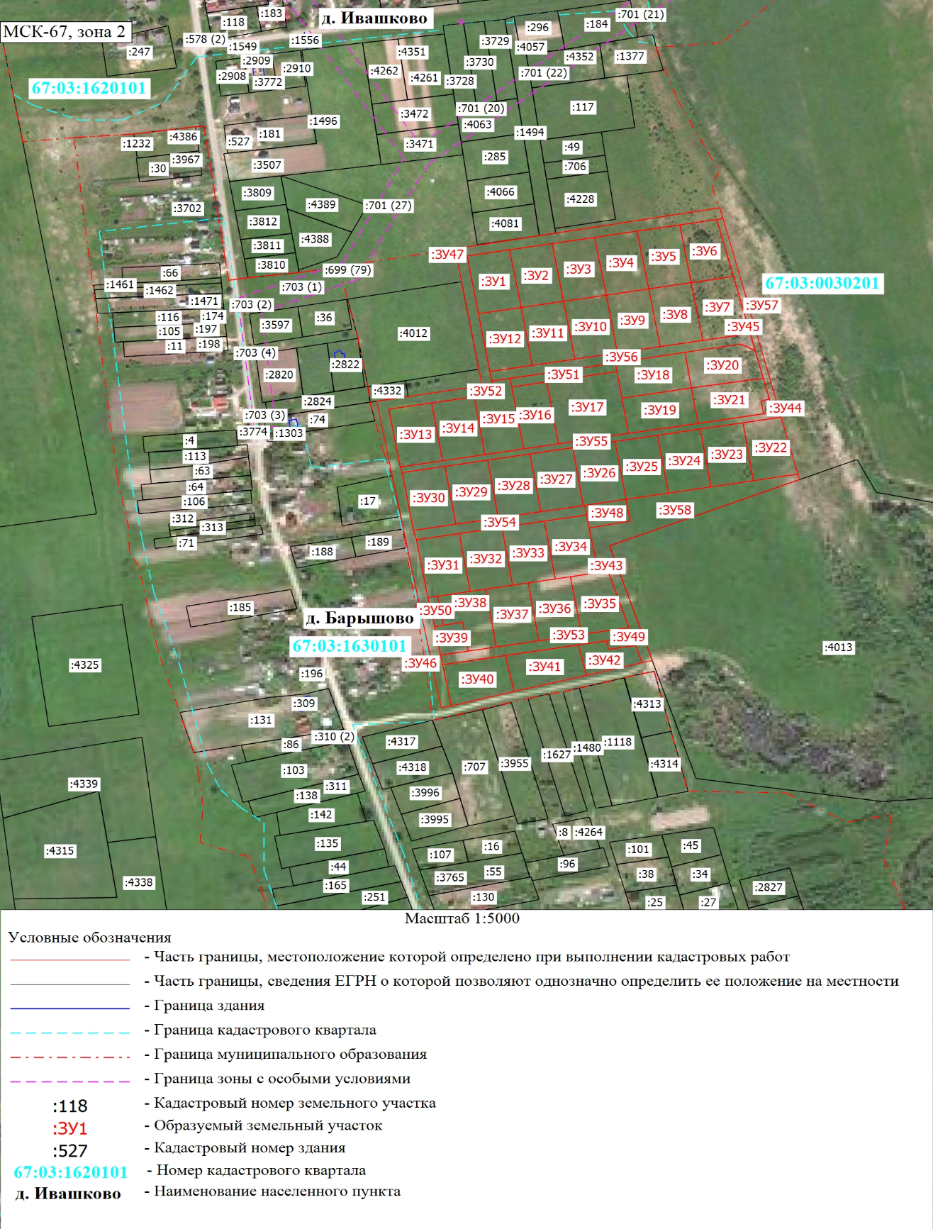
от __12.07.2023___№_1258_

